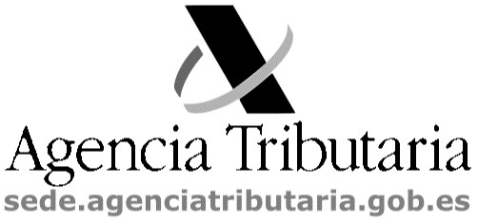
Administración de LAS PALMAS
Delegación Especial de CANARIAS

CL LUIS DORESTE SILVA, 6 35004 LAS PALMAS (LAS PALMAS) Tel. 928234630
Nº de Remesa: 00040950009

Nº Comunicación: 2466535805470 ASOC DE HOGARES PARA NIÑOS PRIVADOS DE A MBIENTE FAM CALLE LECTORAL FEO RAMOS 11 PLANTA BJ LAS PALMAS

35001 PALMAS DE GRAN CANARIA (LAS)

PALMAS, LAS
ENTIDADES SIN FINES LUCRATIVOS, LEY 49/2002
Nº REFERENCIA: 20243163719

OBLIGADO TRIBUTARIO
N.I.F.: G35225085 NOMBRE O RAZÓN SOCIAL: ASOC DE HOGARES PARA NIÑOS PRIVADOS DE A
DOMICILIO: CALLE LECTORAL FEO RAMOS, 11 BJ
35001 PALMAS DE GRAN CANARIA (LAS) (PALM La Agencia Estatal de Administración Tributaria,
CERTIFICA:
Que consultados los datos y demás antecedentes obrantes en la Agencia Estatal de Administración Tributaria respecto del obligado tributario arriba referenciado, consta que ha comunicado la opción por la aplicación del régimen fiscal especial regulado en el Título II de la Ley 49/2002, de 23 de diciembre, de régimen fiscal de las entidades sin fines lucrativos y de los incentivos fiscales al mecenazgo y que no ha renunciado al mismo para el próximo período impositivo.
Para que conste, a petición del interesado para acreditar la mencionada opción ante quienes le satisfagan o abonen rentas exentas en virtud de la Ley 49/2002, a efectos de que no se practique retención o ingreso a cuenta de acuerdo con lo establecido en el artículo 12 de la mencionada Ley, se expide la presente certificación que será válida y surtirá efectos desde la fecha de su emisión hasta 31-12-2024, fecha en la que finaliza el período impositivo en curso del solicitante, siempre que se cumplan los requisitos que para estas entidades se recogen en el artículo 3 de la Ley y no se haya renunciado al régimen.
En todo caso, la aplicación del régimen fiscal especial está condicionada al cumplimiento de los requisitos y supuestos de hecho establecidos en la normativa vigente, que deberán ser probados por la entidad.
Y para que conste a los efectos oportunos,
Documento firmado electrónicamente (Ley 40/2015) por la Agencia Estatal de Administración Tributaria, con fecha 4 de abril de 2024. Autenticidad verificable mediante Código Seguro Verificación
Q6X67J4Z8MPZX5UK en sede.agenciatributaria.gob.es
App AEAT
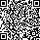 Documento firmado electrónicamente (Ley 40/2015). Autenticidad verificable mediante Código Seguro Verificación Q6X67J4Z8MPZX5UK en https://sede.agenciatributaria.gob.es

